Информация

Краткая история………………………………………………………………………………….………1-2

Расы……………………………………………………………………………………………………………….…3-5

Магия………………………………………………………………………………………………………………6-7

**Краткая история**

Действия происходят в фэнтезийном мире. Законы наук чем-то схожи с законами нашего мира, но за исключением магии. Мир представляет собой огромное древо Варгнор с девятью этажами, мирами разных рас: люди, эльфы, нечисть, орки, боги и другие. Подробная информация по расам будет ниже. Список локаций с самой нижней по самую верхнюю: Тенебрис, Фростхейм, Пиромар, Эльвандор, Фертиланд, Хайланд, Хьюмандор, Ноктумар, Эпиланд. Всеми мирами правят Асторины – представители расы богов и жители Хайланда. Герой, которого прозвали Ноктарион, с самого рождения отличался от представителей своей расы – людей. Он родился в Хьюмандоре, все детство провел в ярых и неугомонных поисках силы, величия, чего-то нового. Остальные люди в основном даже не знали про другие миры, лишь старейшины и «герои» владели таким знанием и силой. Мальчик с давно забытым именем, которым его прозвали с рождения, хотел большего. Он проводил время в поисках, в изучении. Конечно, он, в конце-концов, добился своего, найдя древнюю гробницу с вратами в иной мир. Он скрыл это от всех. Абсолютно всех. Упертый, он за 2 года своей жизни, наконец, разгадал секрет ключа от притягивающих его интерес ворот, параллельно с этим тщательно продумывая и используя выдуманные истории, которыми он и прикрывался все эти дни. Наконец-то, ворота были отварены. Неведомая никому сила, что скрывалась меж ворот, овладела любознательным ребенком, а остальная часть отравила этот мир. Вся эта ужасающая тьма – итог кровавой битвы, резни, меж богами и, на данный момент, почти вымершими орками. Концентрированное неподконтрольное чистейшее зло. В малые сроки окутала оно каждый уголок, каждый дом, вьедаясь в каждого встречного и разрывая его изнутри за считанные секунды. Это. Был. Настоящий. Хаос. Все поняли лишь принявшие свою участь правители этого мира, скрывавшиеся меж людей. Некоторые пытались дать отпор, но сгусток тьмы эволюционировал, порабощал мертвые тела, питался душами убитых. Через два часа 70% этого мира уже разлагалось под действием сущности из врат. Почти 90% всех существ было убито. Остался последний правитель. Сам Ноктарион, коим овладела чистейшая тьма, атаковал ближайший мир – Хайланд, в который и вели врата.

Даже обычный мальчик, вмиг ставший изгоем всех миров, поддержкой великой силы смог одолеть несколько низших богов и одного из первостепенных – Люменьяра. Люменьяр, бог света и радости, был побежден Ноктарионом в двухминутной схватке. Этот правитель всю жизнь в основном лишь красовался, был моложе и слабее остальных, имел меньший опыт. Боги не желали терпеть. Их ставка на сородича не сыграла, что стало причиной кооперированной агрессивной атаки со всех сил. Носитель тьмы был обездвижен за ближайшие полторы минуты. Затем, его заключили в «Бесконечную тюрьму», находившуюся в Тенебрисe. Он был разделен с тенью, а та была запечатана глубоко под землей в Хайланде.

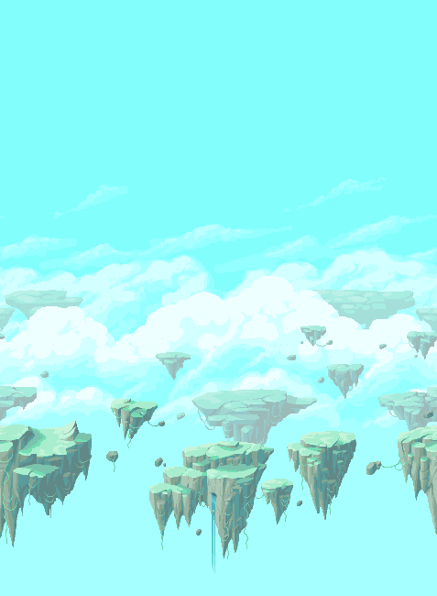

**Расы**

В основном выделяют 5 чистокровных рас:

1. Человек. Такую расу имеет каждый житель Хьюмандоры, но за его пределами подобных нету. Не имеют ощутимых преимуществ, возможности использовать магию. Обладают средним IQ. Среди них «достойный» рождается лишь 1 из 100.000. Их старшины сразу же отбирают в защитное войско от иномирцев. «Достойные» имеют возможность использовать базовые заклинания и магию. Самая разобщенная раса.

2. Орки. Такую расу имеют единицы, раскиданные по всем мирам. После Великой войны, что была прозвана резней, остались лишь десятки особей. Смогли увеличить свою популяцию в сотни раз за последнее время. Плохо владеют магией, но невероятно сильны физически. Обладают низким IQ. Имеют монархическое устройство среди групп особей.

3. Эльфы. Обитают в Фростхеймe, Фертиландe. Имеют очень большой потенциал к магии, высокую ловкость. Считаются миролюбивой расой. Большая часть владеет магией холода или земли, а часть, владеющая магией тьмы, в изгнании. Обладают различным уровнем IQ среди особей. Живут бок о бок с природой.

4. Асторины. Проживают в Хайланде. Являются самой малочисленной расой, правят всеми мирами. Считаются сильнейшими и умнейшими в мире. Обладают невероятно высоким IQ . С рождения получают свою силу, которую те лишь могут раскрыть со временем. Не нуждаются в тренировках, являясь совершенными в глазах других с рождения.

5. Нечисть. Обитают в Ноктумаре, Тенебрисе и Пиромаре, в малом количестве в других мирах. Являются самой многочисленной расой. Считаются изгоями всех миров, самыми глупыми, мусором. Обладают самым низким уровнем IQ среди всех. Эволюционируют лишь со временем, большинство рождается из какого-то события и не развиваются вовсе. Очень разнообразны, но друг к другу дружественны.

Кроме них существует 5 основных рас-полукровок:

1. Полуэльфы. Являются смесью человека и эльфа. Весь род идет от одной семьи, которая зародилась из-за ряда случайностей. Являются идеальным балансом между людьми и эльфами, будучи лучше обоих в среднем. Обитают в Эпиланде. Живут в городах и деревнях, построенных засчет сочетания их ума и силы.

2. Халфсторины (Полубоги). Являются смесью богов и других рас. Выступают в качестве низших богов Хайланда, где и проживают. Составляют большую часть его жителей. Призираются высшими богами, несмотря на достаточно большой боевой и интеллектуальный потенциал. Некоторые, особо сильные особи, назначены богами в качестве правителей во многих мирах, чтобы уменьшить сложность их контроля.

3. Форбанноры (Проклятые огры). Невероятно сильные и редкие создания. Являются гибридом огра и нечисти, сила которых зависит от прошлой силы второго. Появляются на свет неестественным путем: отлавливается огр и нечисть, после чего проводится ритуал темной магии по их совмещению. Некоторые особи, как оценивают сами боги, могут оказаться сильнее части чистокровных богов. Обитают в глубине тех же миров, где и обитает нежить.

4. Веттиры (Духи). Являются искусственными созданиями из смеси параметров множества рас, в основе которых лежит чистая магия. Обитают в различных подземельях по всем мирам. Их сила разнится от низкой до невероятно высокой, она зависит от силы магии, использованной в их создании. Имеют различные особые навыки и невероятный уровень магии.

5. Фаэльюры. Являются редким исключением эльфов с магией природы. Они мутировали, приняв форму зверя, и стали отличаться от своих бывших сородичей настолько, что к расе эльфов их теперь отнести нельзя. В быту таких называют мифическими существами. Они почти полностью превратились в зверей, но частично сохранили разум.

Обладают огромной силой, но невероятно малочислены, несмотря на численное превосходство перед асторинами. Абсолютно каждая особь была запечатана правителями в темницах разных миров.

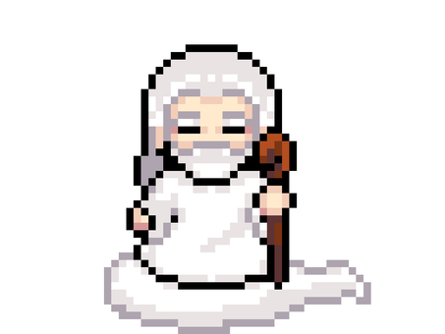

Магия

Магия в этом мире представляет собой некий эфир, так ее здесь называют. Эфир – не имеющая точного внешнего вида энергия, что зародилась из первозданного хаоса по прошествии многих лет. Для каждого рожденного у родителей взаимствуется капля эфира, которая множится со скоростью, предопределенной расой существа. С рождения предопределен также и тип магии, который изменить невозможно. Некоторые могут быть наделенными сразу несколькими типами. Этому закону противоречат особые существа, что через ритуал могут наделить существо своей магией. Обьем запасов эфира у всех разный, частично зависит от генетики. Конечно, закон сохранения энергии не игнорируется, т.к на каждую крупинку эфира приходится крупинка энергии из Великого Ядра, что зародилось с давних времен.

Используя эфир, маг материализует особым образом определенную способность. Существует несколько способов использования эфира:

1. Мутация. Как-либо позволяет взаимодействовать со своим телом с помощью эфира. Чаще всего встречается у нежити.

2. Излучение. Материализует обьекты или стихии, придавая им форму. Имеет самую разнообразную перечень способностей. Встречается чаще всего среди всех существ.

3. Воздействие. Позволяет как-либо влиять на обьекты или события с помощью правильного высвобождения эфира. Редкий тип магии, которым чаще всего владеют асторины и эльфы.

4. Накопление. Позволяет постепенно накапливать силу, расходуя эфир, а затем высвобождать ее. Является чуть более редким типом магии, чем воздействие, попадаясь среди нежити и некоторых орках.

5. Высвобождение. Позволяет влиять на события и окружения, постепенно высвобождая эфир наружу. Может иметь самые разные эффекты от увеличения температуры вокруг до замедления времени. Является самой редкой магией, попадаясь у асторинов и некоторых людей, потому что ее носители раньше подвергались геноциду по всем мирам, кроме Хайланда и Хьюмандора.

